OXID eShop Modul für Sofort

**Installationsanleitung**

Version 8.0.0  
05.12.2017

**Für den Einsatz mit   
OXID eShop CE/PE/EE 6**

tronet GmbH  
Klevstraße 4  
D-53840 Troisdorf

Telefon +49 2241 8729-0  
Fax +49 2241 8729-13  
Webseite www.tronet.media

**Inhalt**

Freeware-Lizenzvereinbarung 3

Allgemeines 5

Impressum 5

Funktionsbeschreibung 5

Systemvoraussetzungen 5

Support und Installationsservice 6

häufig gestellte Fragen (FAQ) 6

Kompabilität 6

Installation 7

Test 9

Konfiguration/Administration 9

Modul-Einstellungen 9

Dashboard 12

Bestellungen 12

# Freeware-Lizenzvereinbarung

Dies ist eine Lizenzvereinbarung zwischen Ihnen und der tronet GmbH. Mit der Installation und der Benutzung der Software bestätigen Sie, dass Sie diese Lizenzvereinbarung gelesen haben und mit ihr einverstanden sind. Falls Sie mit einem oder mehreren Punkten nicht einverstanden sind, sind Sie nicht berechtigt, diese Software zu installieren, zu verteilen oder zu benutzen.

#### Lizenz

Die Lizenzvereinbarung berechtigt Sie, die Software auf einem oder mehreren Rechnern zu installieren und zu benutzen. Die Lizenz für die Software ist kostenlos. Sie haben keinen Anspruch auf technische Unterstützung irgendwelcher Art. Die tronet GmbH ist nicht verpflichtet, eine Wartung oder Überarbeitung der Software zu gewährleisten.

#### Copyright

Alle Rechtsansprüche, Besitzrechte und geistigen Eigentumsrechte an und auf die Software sowie alle Kopien davon und jede damit im Zusammenhang stehende Dokumentation sind Eigentum der tronet GmbH. Alle Rechte sind vorbehalten. Die tronet GmbH behält sich rechtliche Schritte im Falle einer Verletzung dieser Lizenzvereinbarung vor.

#### Verteilung

Die Software darf kostenlos weitergegeben werden. Sie dürfen jedoch keine Kosten für die Weitergabe erheben.

#### Gewährleistung und Haftung

Die Software wird Ihnen "so wie sie ist" zur Verfügung gestellt, ohne Gewährleistung seitens der tronet GmbH irgendeiner Art, weder ausdrücklich noch konkludent, einschließlich, aber nicht beschränkt auf konkludente Gewährleistungen der Tauglichkeit, der Eignung für einen bestimmten Zweck oder des Nichtbestehens einer Rechtsverletzung. Das gesamte Risiko, das sich aus der Installation, dem Verwenden oder der Leistung der Software ergibt, verbleibt bei Ihnen. In keinem Fall kann die tronet GmbH haftbar gemacht werden für irgendwelche Schäden, gleich welcher Art (einschließlich, aber nicht beschränkt auf entgangenen Gewinn, Betriebsunterbrechung, Verlust geschäftlicher Informationen oder irgendeinen anderen Vermögens- oder Personenschaden), die aus der Installation oder dem Verwenden oder der Unmöglichkeit, die Software zu verwenden, entstehen, und zwar auch dann, wenn die tronet GmbH zuvor auf die Möglichkeit solcher Schäden hingewiesen worden ist.

#### Rechtsansprüche

Es gilt das Recht der Bundesrepublik Deutschland. Gerichtsstand ist Siegburg. Sollten einzelne Bestimmungen dieses Vertrages nicht rechtswirksam sein oder ihre Rechtswirksamkeit durch einen späteren Umstand verlieren, so wird hierdurch die Rechtswirksamkeit der übrigen Bestimmungen nicht berührt. Die unwirksamen Bestimmungen werden durch solche wirksamen Bestimmungen ersetzt, die dem wirtschaftlichen Zweck am nächsten kommen.

# Allgemeines

## Impressum

tronet GmbH  
Klevstraße 4  
53840 Troisdorf

Telefon: +49 (2241) 8729-16  
Fax: +49 (2241) 8729-13  
E-Mail: [vertrieb@tro.net](mailto:vertrieb@tro.net)

Internet: <https://www.tronet.media/>

Registergericht: Amtsgericht Siegburg  
Registernummer: HRB 4852  
Umsatzsteuer-Identifikationsnummer gemäß § 27 a Umsatzsteuergesetz: DE 182 635 057  
Vertretungsberechtigter Geschäftsführer: Oliver Merklinghaus

## Funktionsbeschreibung

Die OXID eShop Schnittstelle für Sofort erweitert eine bestehende Installation der Software OXID eShop um die Bezahlmethode Sofort.

OXID eShop ist eine Software der OXID eSales GmbH, Freiburg. Sie ist erhältlich unter   
<http://www.oxid-esales.com>.

Sofort ist ein Online-Überweisungsdienst der Payment Network AG, Gauting. Die Registrierung/Einrichtung des Dienstes erfolgt unter <www.klarna.com/sofort/>

Die Payment Network AG erhebt für die Nutzung des Dienstes Transaktionsgebühren.

## Systemvoraussetzungen

Für die Inbetriebnahme der Schnittstelle ist ein installierter OXID eShop Version 6.0 Voraussetzung. Die Schnittstelle unterstützt die folgenden Währungen:

* Euro (EUR)
* Schweizer Franken (CHF)
* Britisches Pfund (GBP)
* Polnischer Zloty (PLN)
* Ungarischer Forint (HUF)
* Tschechische Krone (CZK)

Für den Einsatz der Schnittstelle muss der Shop-Betreiber beim Online-Überweisungsdienst Sofort GmbH mit einem gültigen Benutzerkonto registriert sein.  
Wenn Sie noch nicht registriert sind, können Sie dies hier nachholen:  
<https://www.sofort.com/payment/users/register>

## Support und Installationsservice

Bei Problemen mit der Installation oder dem Betrieb der Schnittstelle wenden Sie sich bitte an:

SOFORT GmbH

Theresienhöhe 12

80339 München

Telefon: +49 (89) 20 20 889 – 400

E-Mail: [integration@sofort.com](mailto:integration@sofort.com)

Gerne bieten wir Ihnen auch an, die Installation der Schnittstelle in Ihrem Shopsystem für Sie vorzunehmen. Fordern Sie hierzu bitte ein Angebot von uns an.

tronet GmbH  
Klevstraße 4  
53840 Troisdorf

Telefon : +49 2241 8729-0

Telefax: +49 2241 8729-13

Webseite: [service.tro.net](https://service.tro.net)

## häufig gestellte Fragen (FAQ)

Eine Sammlung der am häufigsten gestellten Fragen und Antworten finden Sie auf der Seite <https://www.tronet.media/oxid-eshop-sofortuberweisung>

Ist Ihre Frage dort nicht beantwortet, zögern Sie nicht, unter [https://service.tro.net/](https://service.tro.net/de/kb/sofort-berweisung) eine neue Anfrage zu stellen.

## Kompabilität

Die Schnittstelle wurde für folgende Versionen getestet:

1. OXID eShop CE v6.0.0
2. OXID eShop PE, v6.0.0
3. OXID eShop EE, v6.0.0

# Installation

1. Verbinden Sie sich mit Ihrer SSH-Konsole mit dem Server, auf der ihr Shop installiert ist und navigieren Sie in das Verzeichnis, in dem sich die Datei composer.json sowie die Ordner source und vendor befinden.
2. Führen Sie in der Konsole folgende Befehle aus:

composer config repositories.tronet/trosofortueberweisung git https://github.com/tronet-dev/sofort_gateway

composer require tronet/trosofortueberweisung:^8.0.0

Falls Sie keinen Alias für Ihre composer.phar eingerichtet haben, müssen Sie statt composer den relativen Pfad zu Ihrer composer.phar voranstellen.

1. Rufen Sie nun im Webbrowser die Modulverwaltung im Administrationsbereich Ihres Shops auf (Erweiterungen > Module)
2. Aktivieren Sie das Modul „tronet Sofort.“ im Reiter Stamm.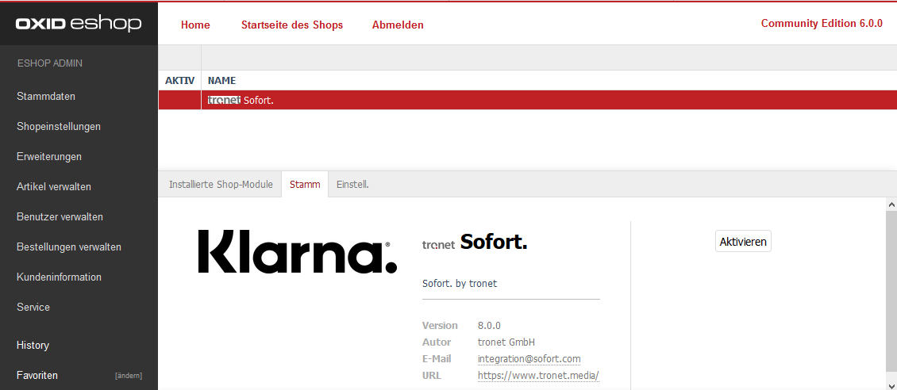
3. Wechseln Sie in den Reiter „Einstell.“ und geben unter „Kaufabwicklung“ Ihren Konfigurationsschlüssel ein.  
   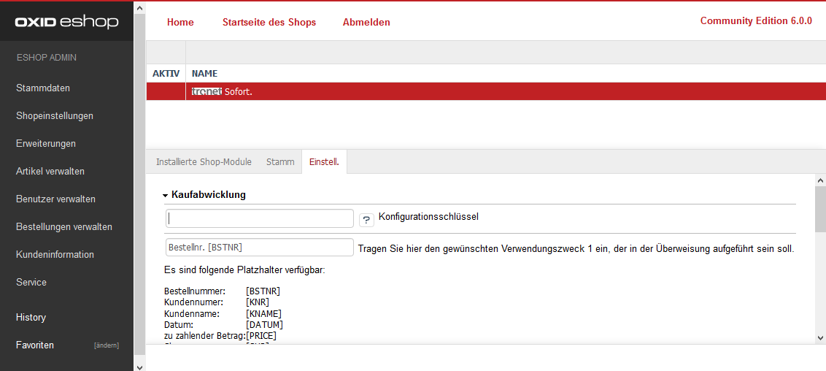  
     
   Sie finden Ihren Konfigurationsschlüssel im [SOFORT-Backend](https://www.sofort.com/payment/users) in den Projekteinstellungen (PROJEKTE > Meine Projekte > dann das entsprechende Projekt auswählen. Im Bereich „Allgemeine Einstellungen“ finden Sie den „Konfigurationsschlüssel für Ihr Shopsystem“).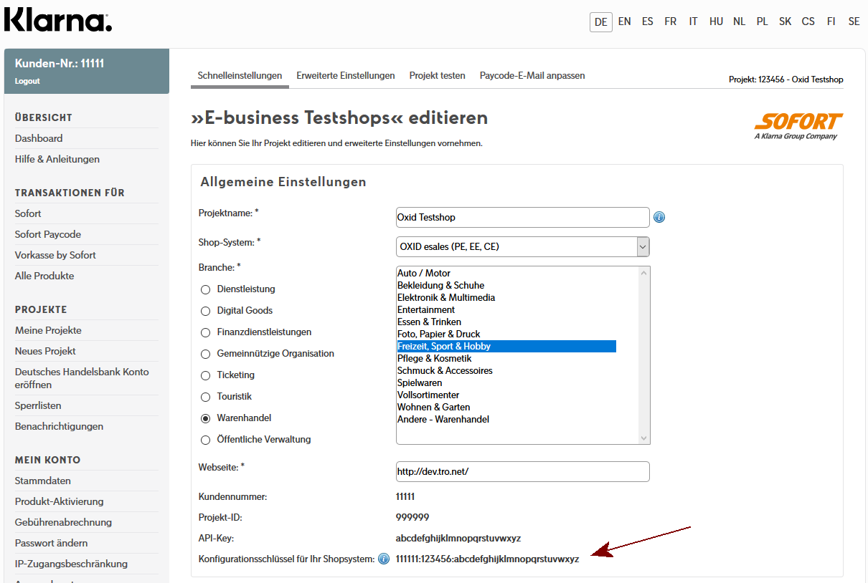
4. Im Oxid-Shop wurde durch die Modulaktivierung unter Shopeinstellungen > Zahlungsarten die Zahlungsart „Sofort.“ angelegt, die Sie dort wie jede andere Zahlungsart konfigurieren können, z.B. sie einer Versandart zuweisen.

# Test

Nach der Installation sollten Sie eine Testbestellung durchführen. Den Testmodus aktivieren bzw. deaktivieren Sie im [SOFORT-Backend](https://www.sofort.com/payment/users) in den Projekteinstellungen (PROJEKTE > Meine Projekte > dann das entsprechende Projekt auswählen. Im Bereich „Zahlarten“ klicken Sie bei „Sofort“ auf Optionen und setzen einen Haken bei „Testmodus“). Vergessen Sie nicht, nach erfolgreichen Tests an erwähnter Stelle den Testmodus wieder zu deaktivieren.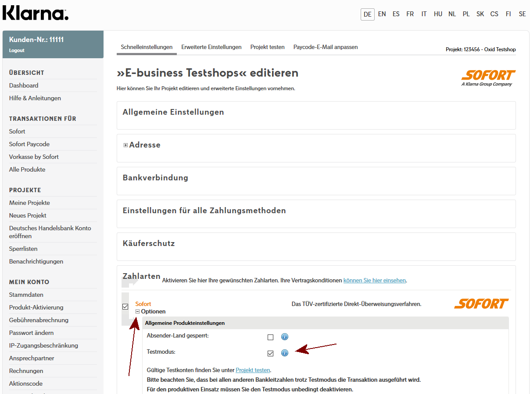

# Konfiguration/Administration

## Modul-Einstellungen

Moduleinstellungen nehmen Sie im Administrationsbereich Ihres Online-Shops unter   
Erweiterungen > Module > Modul „tronet Sofort.“ > Reiter „Einstell.“ vor.

### Kaufabwicklung

* Hier tragen Sie Ihren Konfigurationsschlüssel ein. Sie finden Ihren Konfigurationsschlüssel im [SOFORT-Backend](https://www.sofort.com/payment/users) in den Projekteinstellungen (PROJEKTE > Meine Projekte > dann das entsprechende Projekt auswählen. Im Bereich „Allgemeine Einstellungen“ finden Sie den „Konfigurationsschlüssel für Ihr Shopsystem“).
* Hier können Sie bis zu 2 Zeilen des Verwendungszwecks festlegen, der verwendet wird, wenn ein Endkunde im Online-Shop mittels der Zahlungsart „Sofort.“ bezahlt. Folgende Platzhalter sind verfügbar und werden durch die entsprechenden Werte der konkreten Bestellung ersetzt:
  + [BSTNR] Bestellnummer
  + [KNR] Kundennummer
  + [KNAME] Kundenname
  + [DATUM] Datum
  + [PRICE] zu zahlender Betrag
  + [SHP] Name des Shops
* Wählt ein Endkunde die Zahlungsart „Sofort.“, wird die Bestellung mit dem Status „NOT_FINISHED“ im Oxid-Shop angelegt. Nachdem der Kunde seine Daten auf der Seite der Sofort GmbH seine Daten eingegeben hat, wird die Bestellung abgeschlossen und erhält den Status „OK“. Bricht der Endkunde allerdings den Zahlungsvorgang ab, so können Sie hier einstellen, was mit der Bestellung geschehen soll, ob sie storniert oder gelöscht werden soll.  
    
  Leider kann das Modul nicht reagieren, wenn ein Endkunde den Bezahlvorgang abbricht, indem er z.B. den Browser schließt. Manche Warenwirtschaftssysteme überprüfen leider nicht den Oxid-Status einer Bestellung, ob dieser auf „OK“ gesetzt wurde. Ist dies der Fall, sollten Sie einen Cronjob einrichten, der die angefangenen Bestellung entweder löscht oder storniert.  
    
  MySQL-Query zum Löschen aller angefangenen und nicht abgeschlossenen Bestellungen, die älter als 1 Stunde sind und für die die Bezahlart „Sofort.“ ausgewählt wurde:

DELETE FROM `oxorder`   
WHERE `OXTRANSSTATUS` = 'NOT_FINISHED'  
AND  
`OXPAYMENTTYPE` = 'trosofortgateway_su'  
AND   
`OXORDERDATE` < DATE_SUB(NOW(),INTERVAL 1 HOUR)  
AND  
`OXSTORNO` = 0;

MySQL-Query zum Stornieren aller angefangenen und nicht abgeschlossenen Bestellungen, die älter als 1 Stunde sind und für die die Bezahlart „Sofort.“ ausgewählt wurde:

UPDATE `oxorder`   
SET `OXSTORNO` = 1  
WHERE `OXTRANSSTATUS` = 'NOT_FINISHED'  
AND  
`OXPAYMENTTYPE` = 'trosofortgateway_su'  
AND   
`OXORDERDATE` < DATE_SUB(NOW(),INTERVAL 1 HOUR)  
AND  
`OXSTORNO` = 0;

### Update-Routine

* Ist diese Option aktiviert, wird auf der Startseite des Administrationsbereichs ein Hinweis eingeblendet, wenn für Ihre Shop-Version eine neue Version des Moduls verfügbar ist.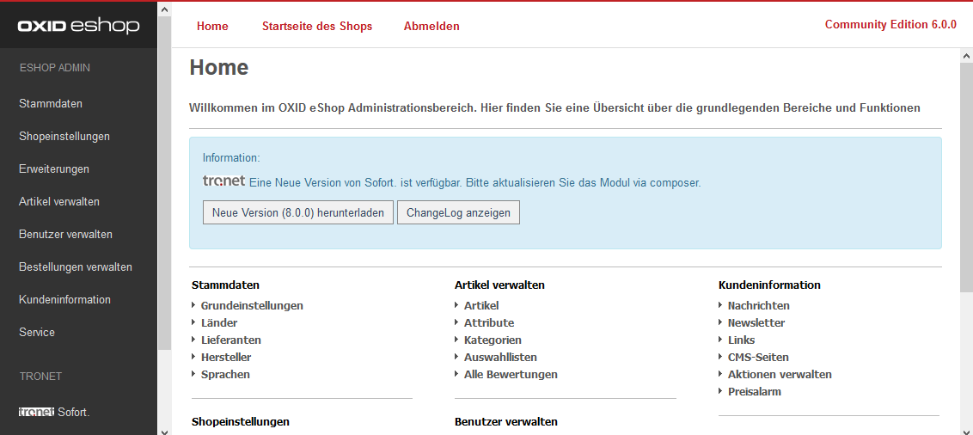

### Sonstiges

* Ist diese Option aktiv, wird im Bestellschritt 3 neben der Beschreibung der Zahlungsart „Sofort.“ auch das Logo angezeigt.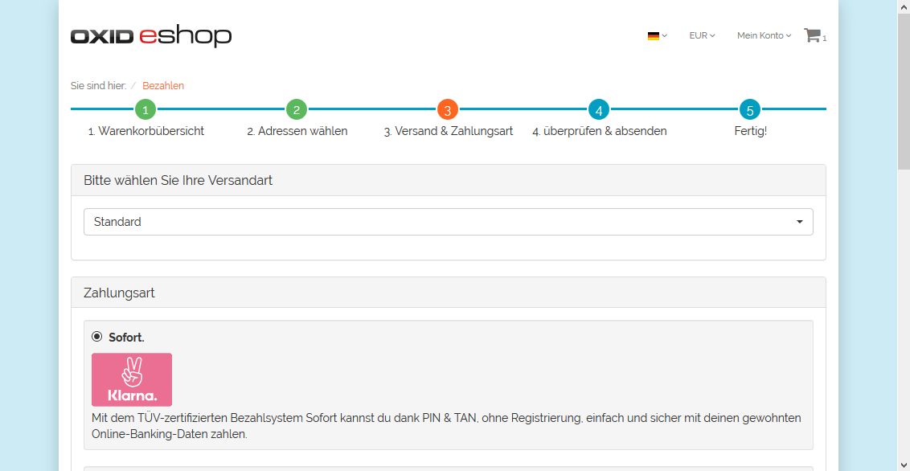

## Dashboard

Im Administrationsbereich Ihres Online-Shops finden Sie in der Hauptnavigation auf der linken Seite den neuen Menüpunkt „tronet Sofort.“ > Dashboard.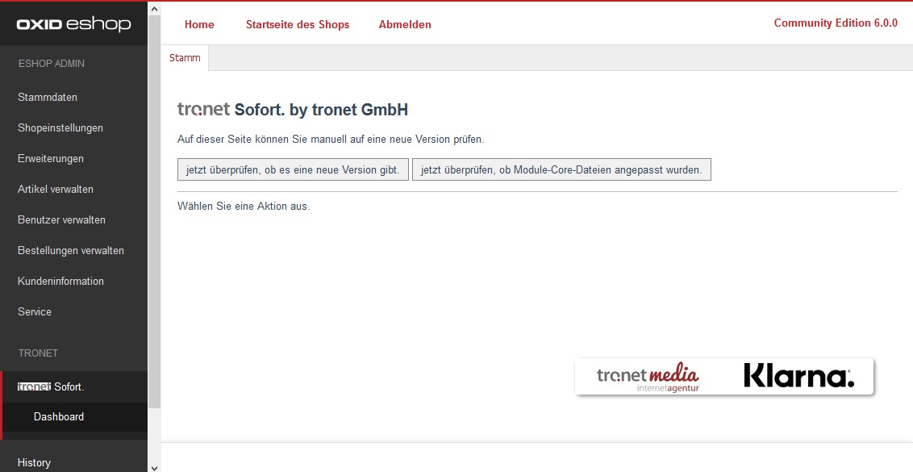

Hier können Sie jederzeit überprüfen, ob es für Ihre Shop-Version eine neue Version des Moduls zur Verfügung steht, auch wenn Sie die Benachrichtigungen für die Startseite des Administrationsbereichs deaktiviert haben.

Sollten Sie unser Modul quellcodeseitig Ihren Bedürfnissen angepasst haben, können Sie hier auch überprüfen, welche Dateien Sie angepasst haben, bevor Sie eine neue Version installieren und damit alle Änderungen überschrieben werden.

## Bestellungen

### Reiter Übersicht

Hinter „Bezahlung mit: Sofort.“ Steht in Klammern der aktuelle Status der Bezahlung.

Bitte beachten Sie, ohne ein Deutsche Handelsbank Konto wird der Status stets auf „pending“ bleiben, da keine weiteren Benachrichtigungen von der Sofort GmbH zu Ihrem Oxid-Shop geschickt werden.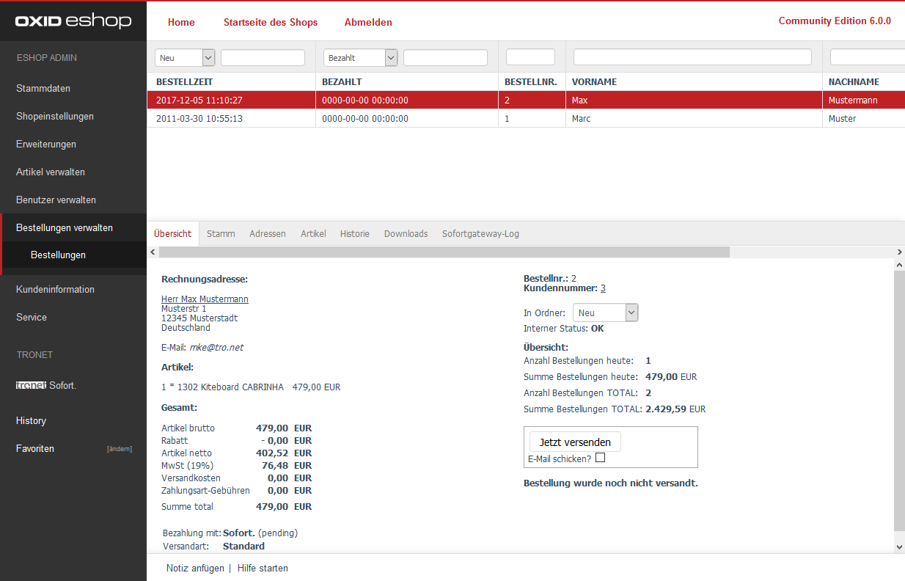

### Reiter Sofortgateway-Log

Im Reiter „Übersicht“ hatten Sie nur den aktuellen Status der Bezahlung gesehen. Im Reiter „Sofortgateway-Log“ sehen Sie alle Statusänderungen mit Datum und Uhrzeit, die der Shop von der Sofort GmbH erhalten hat.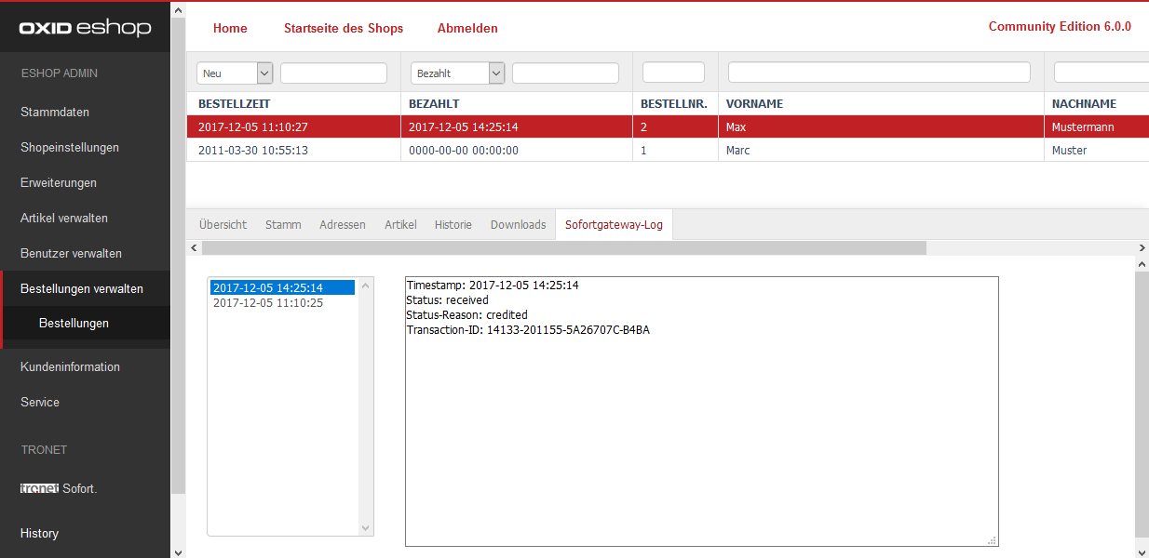

Über eine Änderung des Status können Sie sich informieren lassen. Loggen Sie sich dazu einmal ins [SOFORT-Backend](https://www.sofort.com/payment/users) ein, klicken Sie in der Navigation auf "Meine Projekte" und wählen Sie Ihr Sofort Gateway Projekt aus. Wählen Sie den Reiter "Erweiterte Einstellungen". Klicken Sie auf "Benachrichtigungen". Sie erhalten eine Tabelle mit bereits eingestellten Benachrichtigungen. Klicken Sie hier auf den grünen Stift. Hier sehen Sie, welche Benachrichtigungen (und damit auch Status im Oxid-Administrationsbereich) verfügbar sind, z.B. "Zahlung ausstehend", was dem Status "pending" entspricht.